Pomůcky na rozvoj hmatového vnímání:

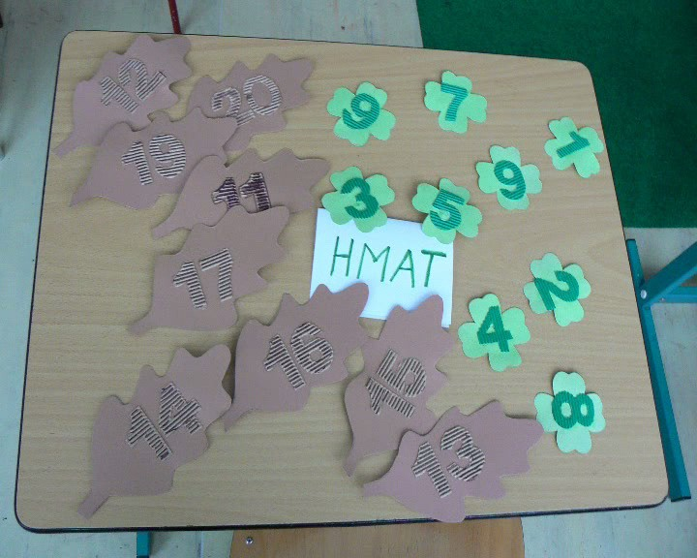
Autorka fotografie: Věra Holotová

Číselná řada do dvaceti:
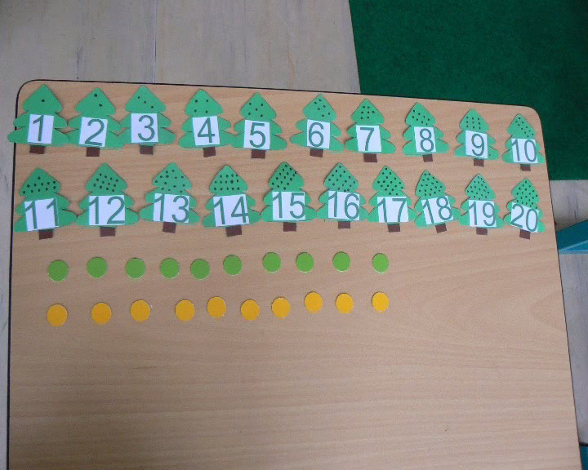
Autorka fotografie: Věra Holotová
Strom poskládaný z kartiček s příklady:
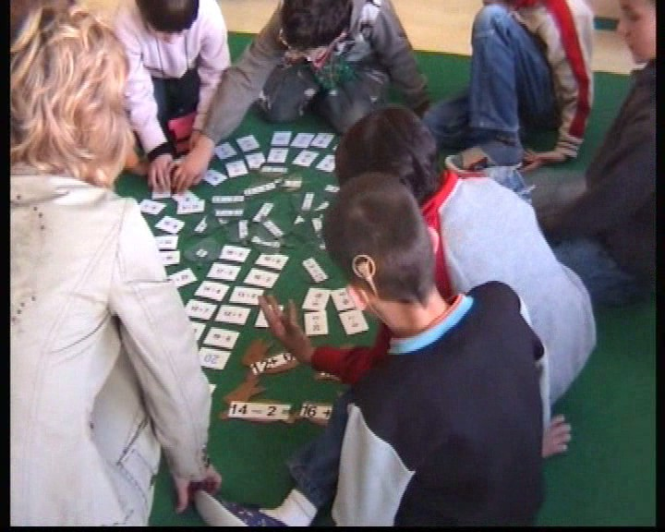
Autorka fotografie: Věra Holotová

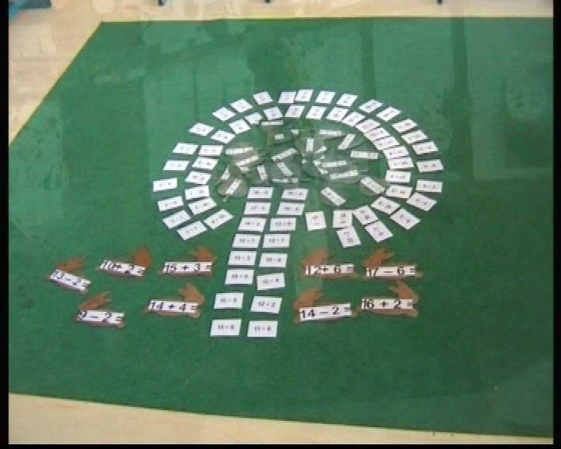
Autorka fotografie: Věra Holotová

Hledání příkladů k výsledkům:
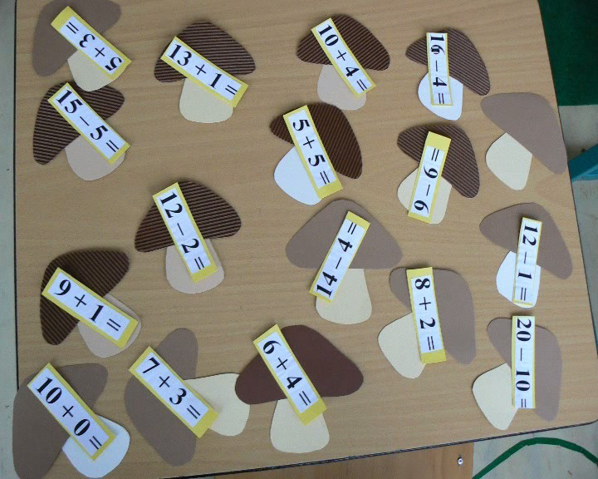
Autorka fotografie: Věra Holotová

Puzzle (příklady na sčítání a odčítání v oboru do dvaceti)
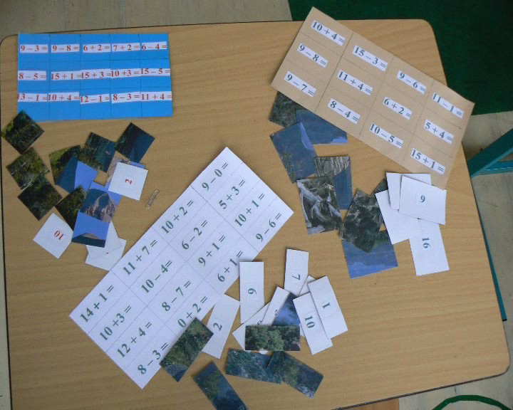
Autorka fotografie: Věra Holotová

